ЛГС-19.2 |  | Баскетбольная стойка любительская
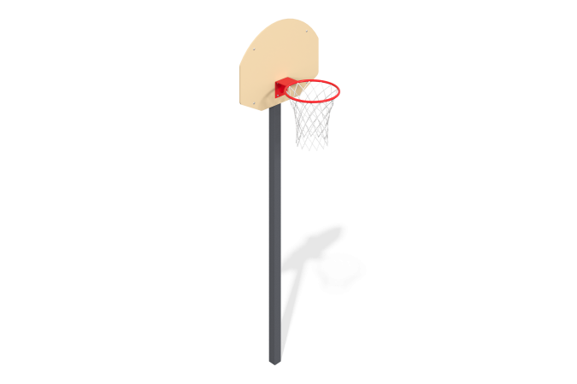

Размеры, мм: | 743x882x3080 | Вес, кг: | 45.138
Характеристики материалов
Материалы: Металл, порошковая краска, фанера березовая влагостойкая, антивандальное баскетбольное кольцо.
Стойка баскетбольная выполнена из стальной профильной трубы 80х80 мм с толщиной стенки 4 мм. К стойке через фланец прикреплен щит из фанеры с помощью болтов.Установлен баскетбольный щит из прозрачного монолитного поликарбоната толщиной 10 мм. На щит нанесена разметка.
Баскетбольное кольцо закреплено на раме с помощью болтов, проходящих через щит.
Все крепежные изделия оцинкованы. Все имеющиеся металлические детали окрашены порошковой полиэфирной краской.
Комплектация: Стойка - 1 шт. Рама щита - 1 шт. Щит - 1 шт. Антивандальное баскетбольное кольцо - 1 шт. Комплект крепежа- 1 шт.

